به نام خدا

تمرین اول مبانی هوش محاسباتی

امیر مهدی نیکوکاران ۹۵۵۲۲۰۳۱

سوال اول:

الف) پرسپترون در این سوال دو ورودی می گیرد. دو وزن که مقدار ثابت دارند (مقدار -2) برای دو ورودی در نظر گرفته شده اند. در اینصورت اگر مجموع حاصلضرب ورودی و وزن مربوط به آن بزرگ تر از -1 شود خروجی یک در نظر گرفته می شود در غیر اینصورت صفر است.

ب) وزن ها به جای این که ثابت باشند باید توسط پرسپترون یاد گرفته شوند. در این قسمت از stochastic gradient descent استفاده شده است:

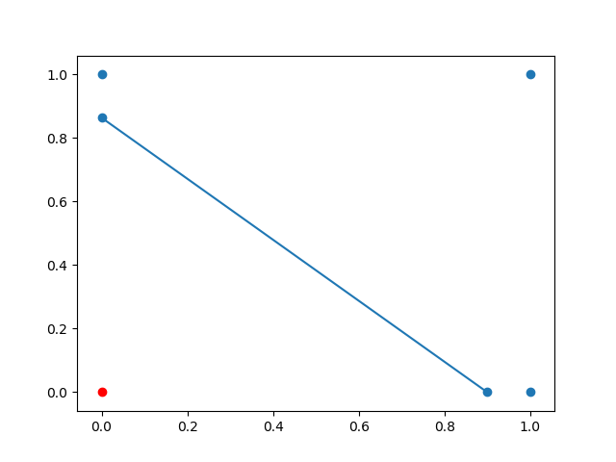

سوال دوم:

الف) madeline با ترکیب چند adaline به شکل موازی به وسیله لایه های and یا or یا ... با تعداد خط بیشتر این کار را انجام می دهد.

bias

-1.5

ب) بله

1

1.5

1

1.5

0

X1

1

1

1

0

0

1

1

1

0

X2

1

-1

پ) بله

X1

2

1.5

X2

1

0

2

-2.5

وزن های ۴ نورون بالایی و نورون AND همان وزن های قسمت ب است.

سوال سوم:

در این سوال دیتاست از صفر تا یک نرمالیز شدند. از روش stochastic gradient descent استفاده شده است:

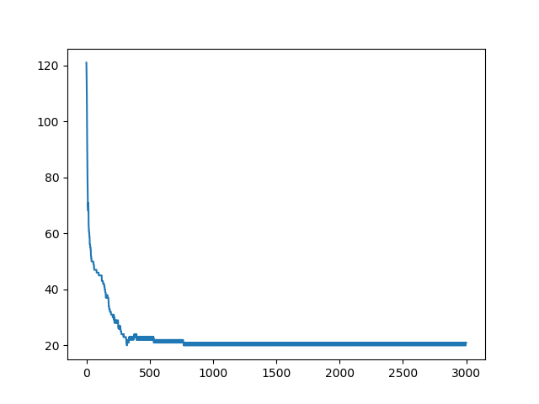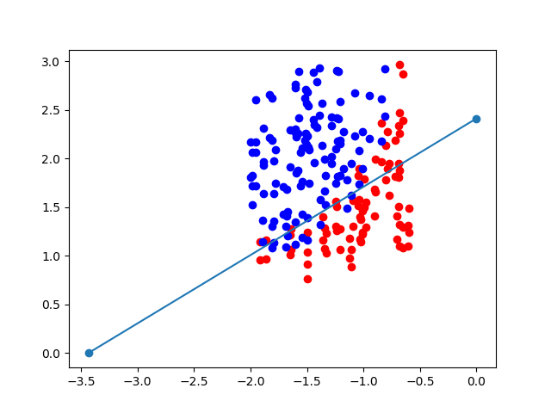

همان طور که دیده می شود در روش stochastic سریعتر به مقدار کمینه می رسیم.

برای بهینه شدن روش مناسب می تواند یه این صورت باشد که مقدار eta در هر epoch کمتر می شود. این یعنی این که در ابتدا الگوریتم سریع ترپیش می رود و هر چه بیشتر پیش می رود با سرعت کمتری به نقطه کمینه نزدیک می شود. در این صورت احتمال این که از نقطه کمینه عبور کند کمتر می شود.

Eta = c1 / (epochi^c2 + c3)

همانطور که دیده می شود تغییرات در ابتدا سریع تر به نقطه کمینه نزدیک می شود. اما از نظر دقت تغییر محسوسی مشاهده نمیشود.